第一章 安培力与洛伦兹力（练基础）
姓名:_______ 班级：_______ 分数：________
一、选择题（本题共8小题，每小题6分，共48分.在每小题给出的四个选项中，第1~4题只有一项符合题目要求，第5~8题有多项符合题目要求，全部选对的得6分，选对但不全的得3分，有选错的得0分.）
1．如图所示，匀强磁场中通电导线abc中bc边与磁场方向平行，ab边与磁场方向垂直，线段ab、bc长度相等，通电导线所受的安培力大小为F。现将通电导线以ab为轴逆时针（俯视看）旋转90°，整个过程通电导线一直处于磁场中，则旋转后导线abc所受到的安培力大小为（ ）
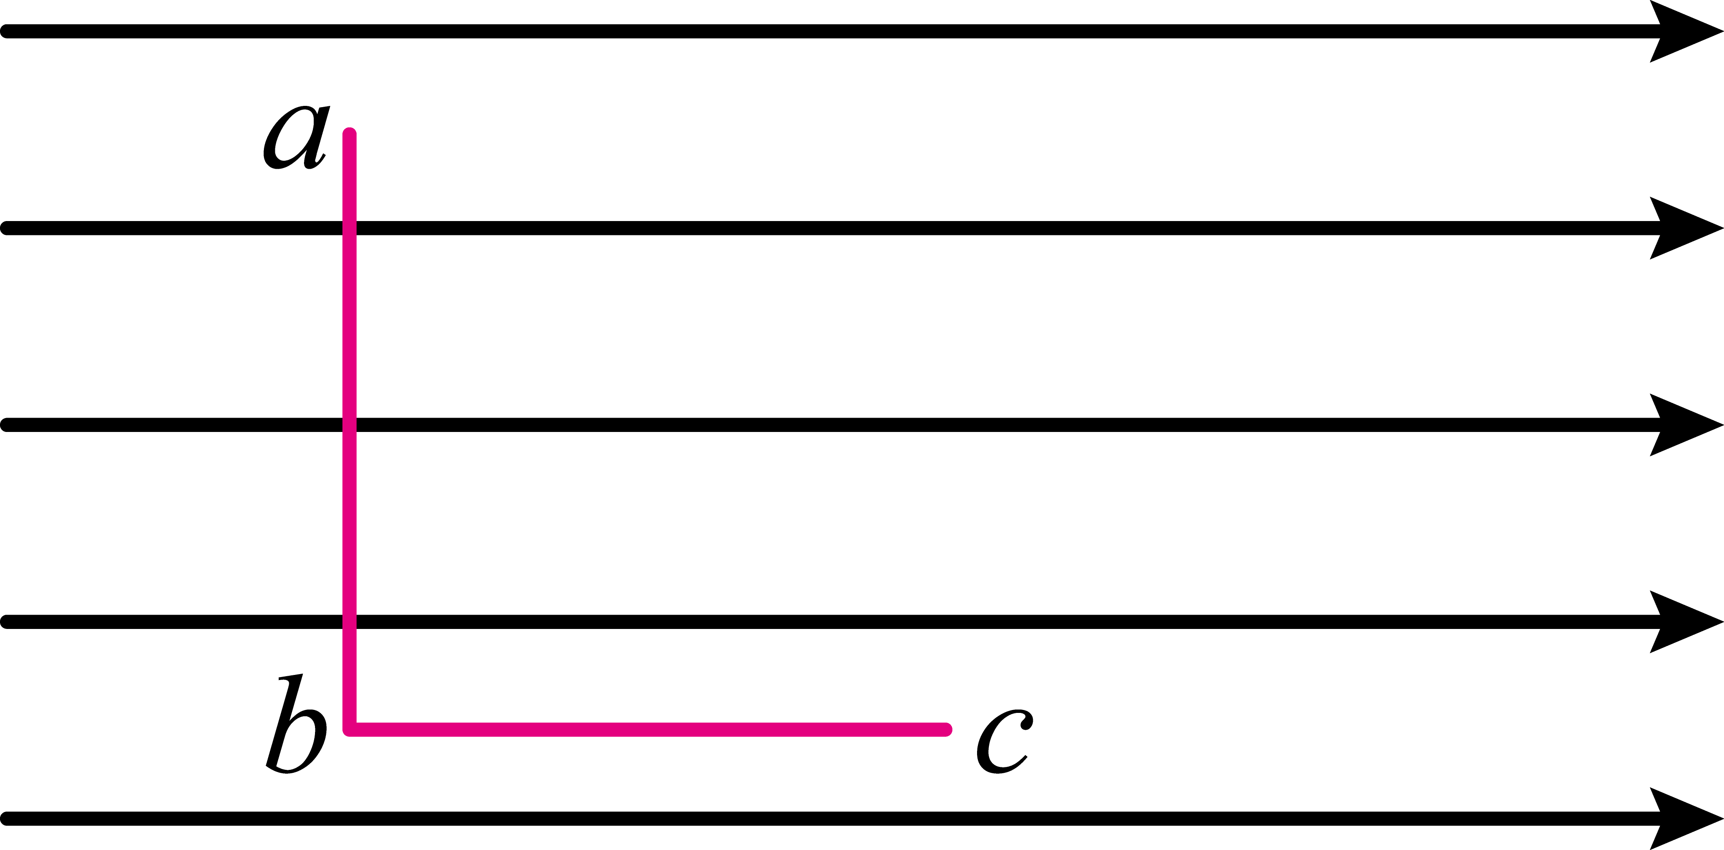
A．$$F$$ B．$$\sqrt{2}F$$ C．$$2F$$ D．$$\frac{\sqrt{2}}{2}F$$
【答案】B
【难度】0.65
【知识点】安培力的计算式及初步应用
【详解】根据题意，设通电导线中电流大小为$$I$$，导线长度
$$ab=bc=L$$
由图可知，$$ab$$垂直磁场方向，$$bc$$平行磁场方向，导线$$abc$$所受到的安培力大小
$$F=BIL$$
将通电导线以$$ab$$为轴逆时针（俯视看）旋转$$90°$$后，顺着磁场方向看，如图所示
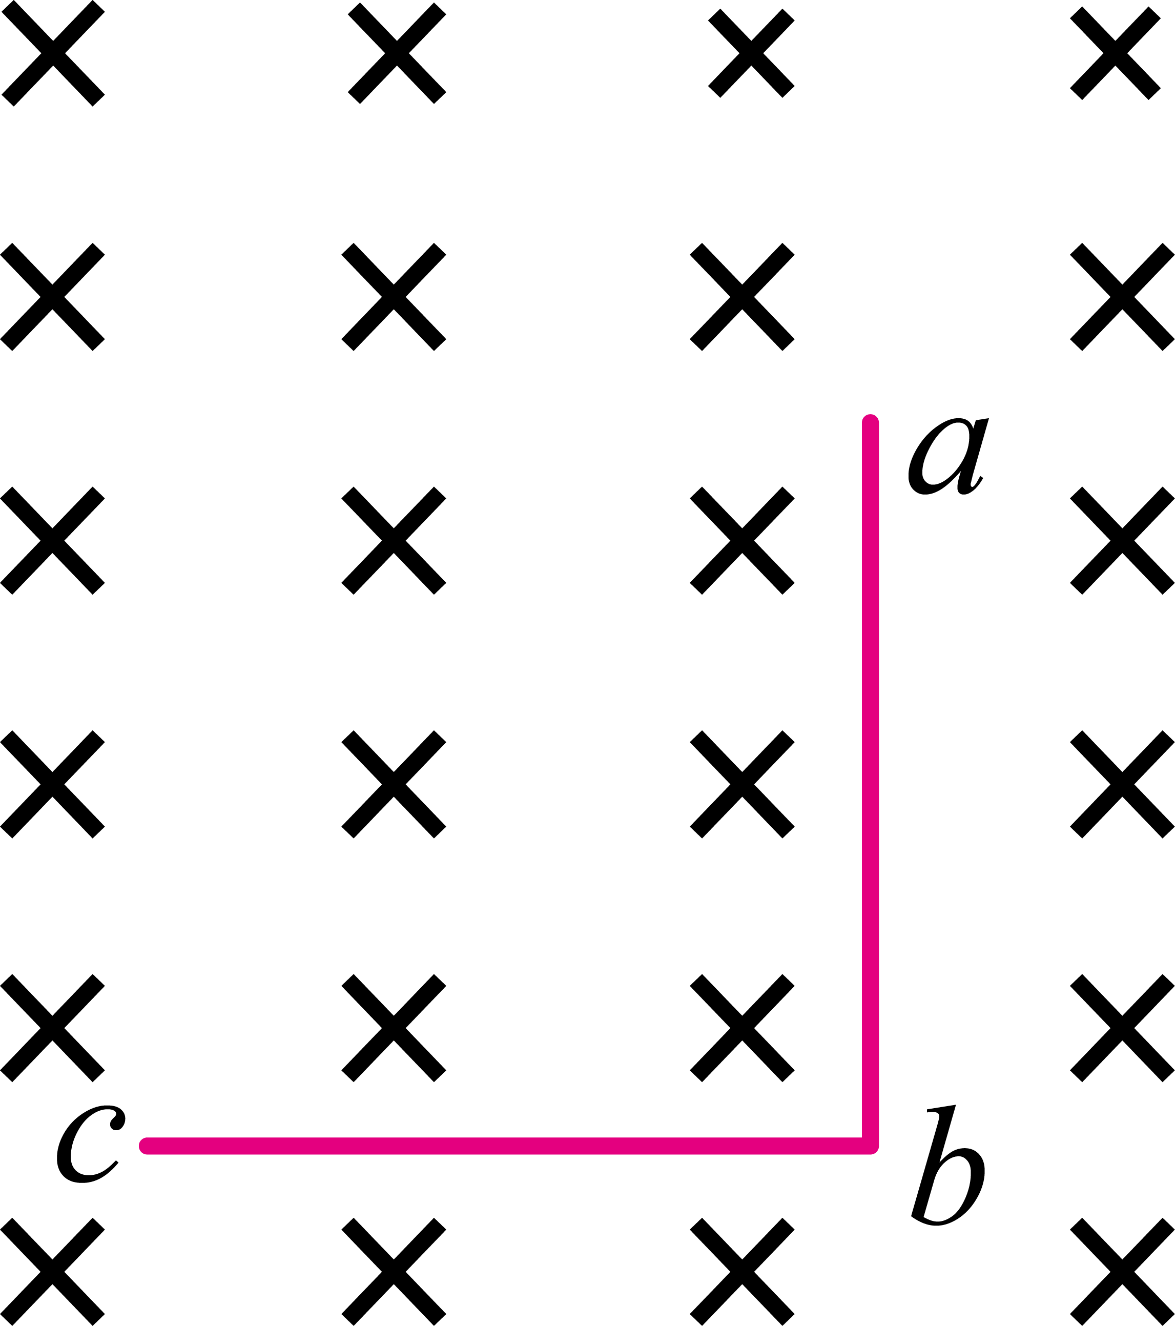
此时，导线$$abc$$的有效长度为
$$ac=\sqrt{ab^{2}+bc^{2}}=\sqrt{2}L$$
导线$$abc$$所受到的安培力大小
$$F^{'}=BI⋅\sqrt{2}L=\sqrt{2}F$$
故选B。
2．1932年，美国物理学家安德森在宇宙线实验中发现了正电子。他利用放在强磁场中的云室来记录宇宙线粒子，并在云室中加入一块厚6mm的铅板，借以减慢粒子的速度。当正电子通过云室内的强匀强磁场时，拍下如图所示的径迹照片，A、B是径迹上的两点，根据正电子的偏转情况，则（ ）
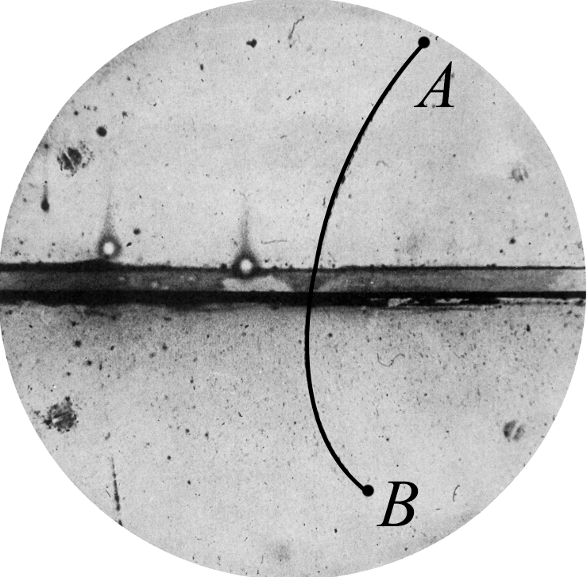
A．正电子从B运动到A
B．磁场方向垂直纸面向外
C．运动过程中洛伦兹力对正电子做负功
D．正电子在A点比在B点所受的洛伦兹力大
【答案】D
【难度】0.65
【知识点】洛伦兹力的方向
【详解】A．粒子穿过铅板后速度减小，则粒子在磁场中运动半径减小，由图可知正电子从上向下穿过铅板，故A错误；
B．由左手定则可知，磁场的方向垂直纸面向里，故B错误；
C．运动过程中洛伦兹力对正电子不做功，故C错误；
D．由于正电子在A点的速度大于B点速度，所以正电子在A点比在B点所受的洛伦兹力大，故D正确。
故选D。
3．如图所示，一光滑绝缘的半圆槽固定在水平地面上，圆心为O，半径为R，D点为最低点，D点切线水平，整个半圆槽处于垂直纸面向里的匀强磁场中（未画出）。从半圆槽右边与圆心等高处由静止释放一质量为m，电荷量为$$+q$$的小球。已知磁感应强度大小为B，不计空气阻力，重力加速度为g，则下列说法正确的是（ ）
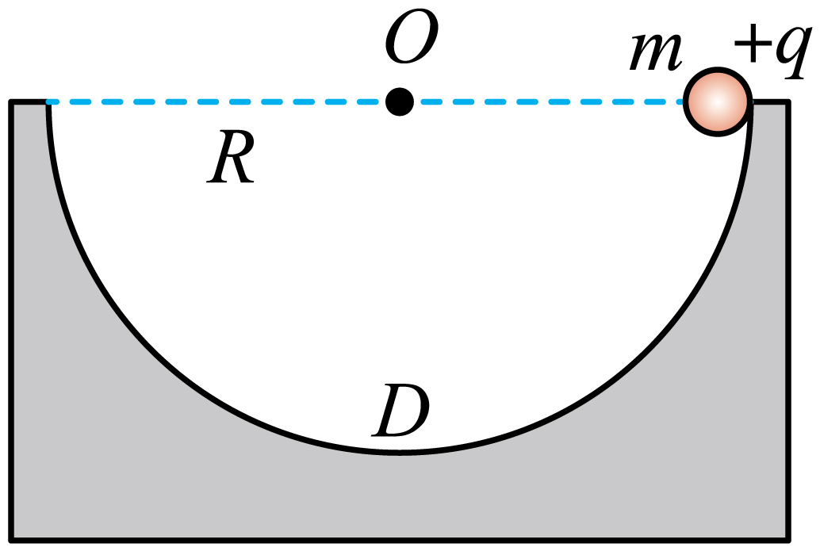
A．小球所受洛伦兹力的方向始终指向圆心O
B．小球首次到达另一侧过程中所受洛伦兹力先减小后增大
C．小球到达最低点D时的速度大小为$$\sqrt{2gR}$$
D．小球向左经过D点与向右经过D点时对半圆槽的压力大小相同
【答案】C
【难度】0.65
【知识点】机械能守恒定律在曲线运动中的应用、带电粒子在匀强磁场中的圆周运动：半径、周期公式
【详解】A．根据左手定则可知，小球向左运动时，所受洛伦兹力的方向始终背离圆心O。小球向右运动时，所受洛伦兹力的方向始终指向圆心O。故A错误；
B．小球首次到达另一侧过程中，重力先做正功，后做负功，其速度先增大后减小，根据
$$f=qvB$$
可知所受洛伦兹力先增大后减小。故B错误；
C．由动能定理可得
$$mgR=\frac{1}{2}mv_{D}^{2}$$
解得
$$v_{D}=\sqrt{2gR}$$
故C正确；
D．小球向左经过D点时，有
$$F_{N}-mg-qvB=m\frac{v_{D}^{2}}{R}$$
解得
$$F_{N}=mg+qvB+m\frac{v_{D}^{2}}{R}$$
向右经过D点时，有
$${F'}_{N}-mg+qvB=m\frac{v_{D}^{2}}{R}$$
解得
$${F'}_{N}=mg-qvB+m\frac{v_{D}^{2}}{R}$$
由此可知，小球向左经过D点与向右经过D点时对半圆槽的压力大小不同。故D错误。
故选C。
4．回旋加速器工作原理示意图如图所示，磁感应强度为B的匀强磁场与盒面垂直，两盒间的狭缝很小，粒子穿过的时间可忽略，它们接在电压为U、频率为f的交流电源上．若A处粒子源产生的质子在加速器中被加速，下列说法正确的是（ ）
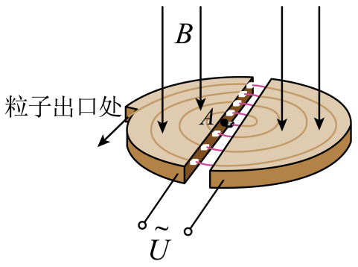
A．若只增大交流电压U，则质子获得的最大动能增大
B．若只增大交流电压U，则质子在回旋加速器中运行时间会变长
C．若磁感应强度B增大，交流电频率f必须适当增大才能正常工作
D．不改变磁感应强度B和交流电频率f，该回旋加速器也能用于加速α粒子
【答案】C
【难度】0.65
【知识点】回旋加速器的原理、粒子在回旋加速器中的最大动能、回旋加速器中电场变化的周期
【详解】A．回旋加速器粒子在磁场中运动的周期和高频交流电的周期相等，当粒子从D形盒中出来时，速度最大，此时运动的半径等于D形盒的半径， 当粒子从D形盒中出来时速度最大，根据
$$qv_{m}B=m\frac{v_{m}^{2}}{\begin{aligned}R\end{aligned}}$$
得
$$v_{m}=\frac{qBR}{m}$$
那么质子获得的最大动能
$$E_{km}=\frac{q^{2}B^{2}R^{2}}{2m}$$
则最大动能与交流电压U无关，A错误；
B．根据
$$T=\frac{2πm}{Bq}$$
若只增大交变电压U，不会改变质子在回旋加速器中运行的周期，但加速次数减少，则运行时间也会变短，B错误；
C．根据
$$T=\frac{2πm}{Bq}$$
若磁感应强度B增大，那么T会减小，只有当交流电频率f必须适当增大才能正常工作，C正确；
D．带电粒子在磁场中运动的周期与加速电场的周期相等，根据
$$T=\frac{2πm}{Bq}$$
可知，换用α粒子，粒子的比荷变化，周期变化，回旋加速器需改变交流电的频率才能加速$$α$$粒子，D错误。
故选C。
5．在M、N两条长直导线所在的平面内，一带电粒子的运动轨迹示意图如图所示。已知两条导线M、N中只有一条导线中通有恒定电流，另一条导线中无电流，则电流方向和粒子带电情况及运动的方向可能是（ ）
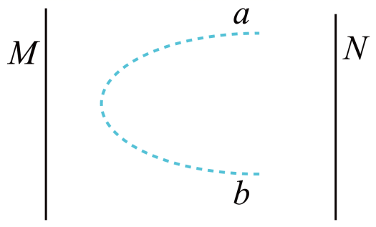
A．M中通有自下而上的恒定电流，带正电的粒子从a点向b点运动
B．M中通有自上而下的恒定电流，带正电的粒子从b点向a点运动
C．N中通有自下而上的恒定电流，带正电的粒子从b点向a点运动
D．N中通有自下而上的恒定电流，带负电的粒子从a点向b点运动
【答案】AB
【难度】0.65
【知识点】带电粒子在直导线周围的运动
【详解】CD．注意观察题图的细节，靠近导线M处，粒子的偏转程度大，说明靠近M处偏转的半径小。洛伦兹力提供粒子偏转的向心力
qvB＝m$$\frac{v^{2}}{r}$$
圆周运动的半径
$$r=\frac{mv}{qB}$$
粒子速率不变，偏转半径变小，说明B变强，又靠近通电直导线的地方磁场强，故只有M中通有电流，故CD错误；
AB．当M中通有向上的电流时，利用右手螺旋定则可知，在M、N中间区域的磁场垂直纸面向里，根据曲线运动的特点，合外力指向弧内，则洛伦兹力指向右侧，根据左手定则可判断，带正电的粒子从a点向b点运动，故A正确，同理可知B正确。
故选AB。
6．如图所示，由三根相同导体连接而成的正三角形线框abc固定在匀强磁场中，线框所在平面与磁场方向垂直，a、b分别与直流电源两端相接。若导体ab受到的安培力大小为$$F_{1}$$，ac段导体受到的安培力大小为$$F_{2}$$，acb段导体受到的安培力大小为$$F_{3}$$，正三角形abc受到的安培力大小为$$F_{4}$$，则下列判断正确的是（ ）
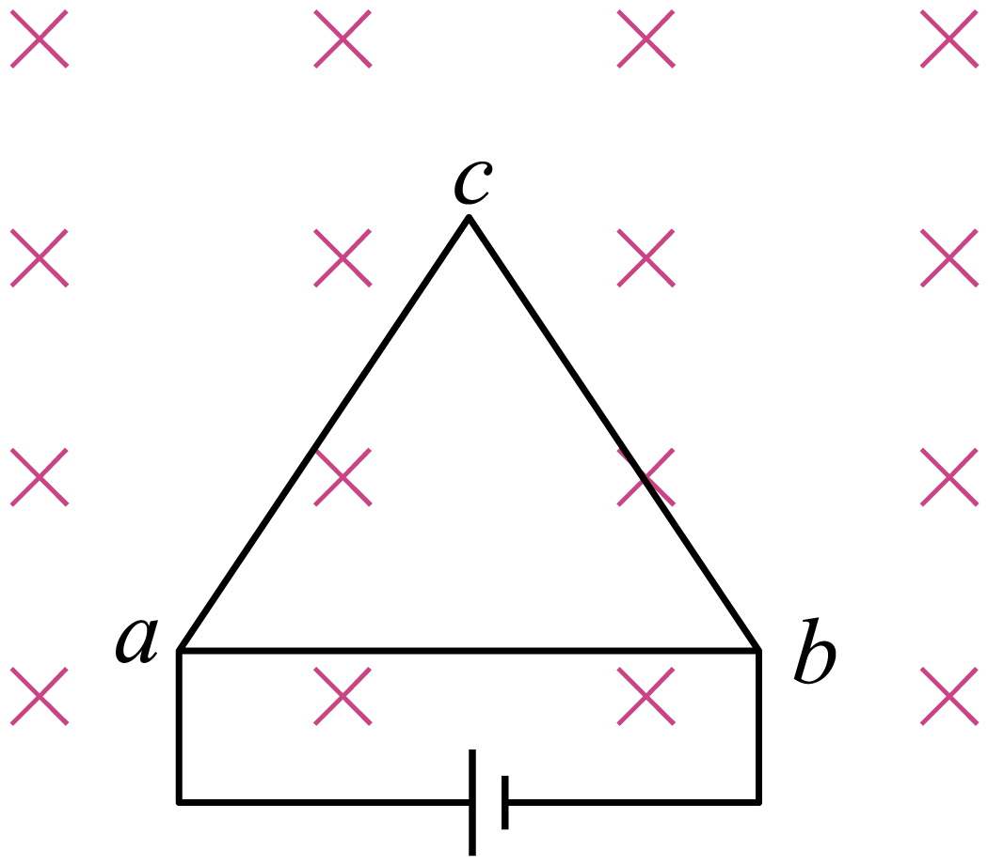
A．$$F_{1}=2F_{2}$$ B．$$F_{4}=0$$ C．$$F_{4}=1.5F_{1}$$ D．$$F_{4}=2F_{1}$$
【答案】AC
【难度】0.85
【知识点】通电导线在磁场中的作用力方向、安培力的计算式及初步应用
【详解】A．由于acb段导体长度是ab段的2倍，根据电阻定律
$$R=ρ\frac{L}{S}$$
可得，acb段导体电阻是ab段电阻的2倍，由欧姆定律
$$I=\frac{U}{R}$$
可知，流过ab的电流是acb电流的2倍，由几何关系可知，ab和acb段导体有效长度相等，根据
$$F=BIL$$
可知
$$F_{1}=2F_{2}$$
$$F_{3}=F_{2}=\frac{1}{2}F_{1}$$
A正确；
BCD．正三角形abc受到的安培力大小为
$$F_{4}=F_{ab}+F_{acb}=F_{1}+F_{3}$$
其中
$$F_{3}=F_{2}=\frac{1}{2}F_{1}$$
因此
$$F_{4}=1.5F_{1}$$
C正确，BD错误。
故选AC。
7．粒子物理研究中使用的一种球状探测装置的横截面简化模型如图所示。横截面内有圆形区域，区域内有垂直纸面向里的匀强磁场，横截面外圆是探测器；圆形区域内切于外圆。粒子1、2先后沿径向从切点P射入磁场，粒子1沿直线通过磁场区域后打在探测器上的M点；粒子2经磁场偏转后打在探测器上的N点。装置内部为真空状态，忽略粒子重力及粒子间相互作用力。下列说法正确的是（ ）
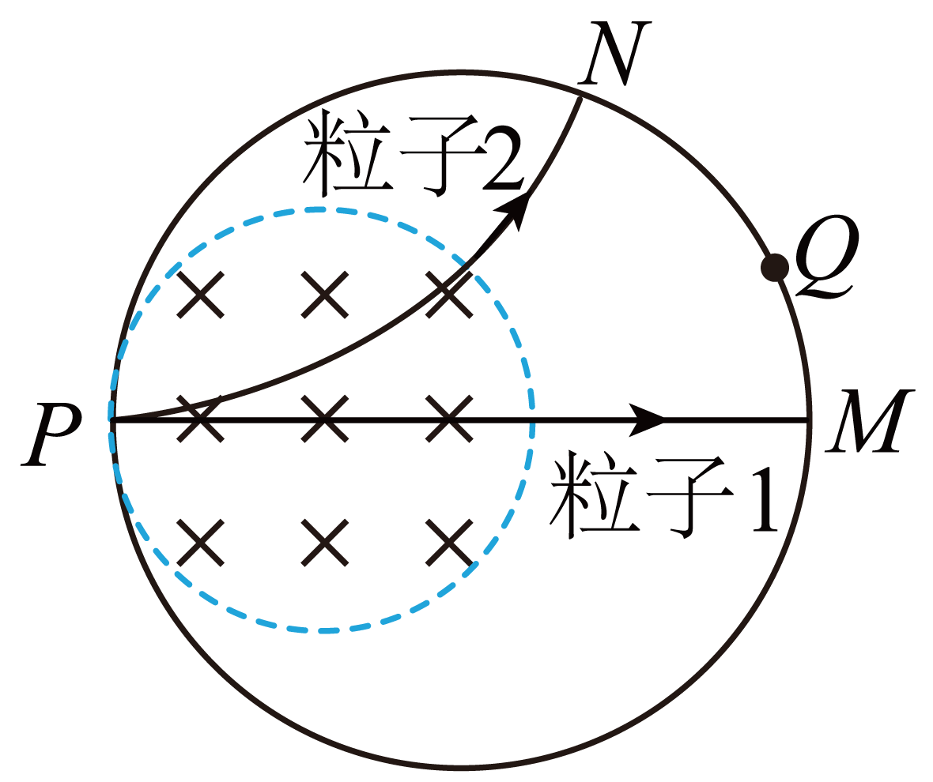
A．粒子1可能为电子
B．粒子2带正电
C．增大入射速度，粒子1可能打在探测器上的Q点
D．增大入射速度，粒子2在磁场内的运动时间变短
【答案】BD
【难度】0.85
【知识点】带电粒子在圆（弧）形边界磁场中运动
【详解】AB．根据题意，由图可知，粒子1在磁场中不偏转，粒子1不带电，粒子2在磁场中受向上的洛伦兹力，由左手定则可知，粒子2带正电，故A错误，B正确；
C．由以上分析可知粒子1不带电，则无论如何增大磁感应强度，粒子1都不会偏转，故C错误；
D．粒子2在磁场中洛伦兹力提供向心力，有
$$qvB=m\frac{v^{2}}{r}$$
可得
$$r=\frac{mv}{qB}$$
可知，若增大粒子入射速度，粒子2偏转半径变大，根据题意，设粒子的偏转角为$$θ$$，由公式
$$T=\frac{2πr}{v}$$
可得，粒子在磁场中的运动时间为
$$t=\frac{θ}{2π}⋅T=\frac{θm}{qB}$$
由题图可知，粒子2偏转半径变大，则在磁场中的偏转角$$θ$$变小，故粒子2在磁场中运动的时间变短，故D正确。
故选BD。
8．如图所示，三个完全相同的半圆形光滑绝缘轨道竖直放置，图乙、图丙分别置于匀强磁场B和匀强电场E中，轨道两端点在同一高度上。现将a、b、c三个相同的带正电小球同时从轨道左端的最高点由静止释放，小球均能经过轨道最低点。已知小球的带电荷量不会发生变化，则a、b、c三个小球（ ）
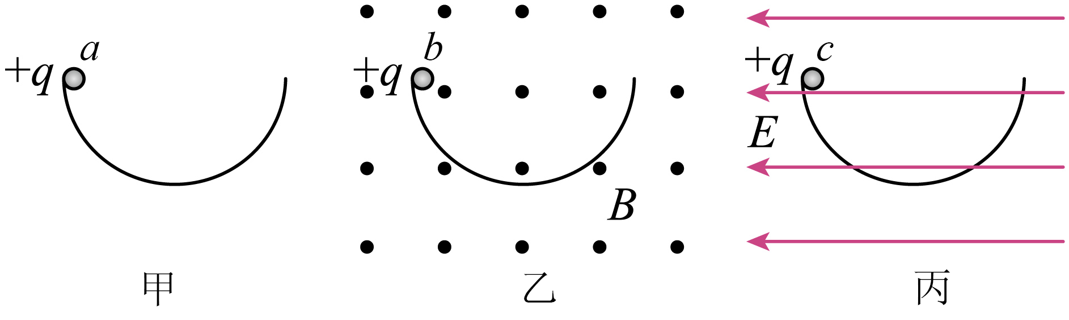
A．在向右运动过程中始终不会脱离轨道
B．到达轨道最低点时的速率均相同
C．向右经过轨道最低点时，b球对轨道的压力最大
D．向左经过轨道最低点时，a球对轨道的压力最小
【答案】AC
【难度】0.4
【知识点】拱桥和凹桥模型、动能定理的初步应用、带电物体（计重力）在匀强电场中的圆周运动、带电粒子在叠加场中的变速圆周运动
【详解】A．当小球从不高于圆心的位置由静止释放，其不会脱离轨道，所以在小球向右运动过程中始终不会脱离轨道，故A项正确；
B．对于a球，到达最低点有
$$mgR=\frac{1}{2}mv_{a}^{2}$$
对于b球，由于洛伦兹力不做功，所以到达最低点有
$$mgR=\frac{1}{2}mv_{b}^{2}$$
对于c球，由于电场力做功，所以到达最低点有
$$mgR−qER=\frac{1}{2}mv_{c}^{2}$$
有上述式子分析可知，到达最低点时，a球和b球的速度大小相同，c球的速度大小小于a球和b球的速度大小，故B项错误；
C．向右经过最低点时，由牛顿第二定律，对a球有
$$F_{\text{N}a}−mg=m\frac{v_{a}^{2}}{R}$$
对于b球有
$$F_{\text{N}b}−mg−qv_{b}B=m\frac{v_{b}^{2}}{R}$$
对于c球有
$$F_{\text{N}c}−mg=m\frac{v_{c}^{2}}{R}$$
结合之前的分析有$$v_{a}=v_{b}>v_{c}$$，所以其b球对于轨道的压力最大，故C项正确；
D．向左经过最低点时，对a球有
$$F_{\text{N}a1}−mg=m\frac{v_{a1}^{2}}{R}$$
由于整个运动过程中，只有重力做功，重力做功只与始末位置高度差有关，所以
$$v_{a}=v_{a1}$$
对于b球有
$$F_{\text{N}b1}−mg+qv_{b1}B=m\frac{v_{b1}^{2}}{R}$$
由于整个运动过程中，只有重力做功，重力做功只与始末位置高度差有关，所以
$$v_{b}=v_{b1}$$
对于c球有
$$F_{\text{N}c1}−mg=m\frac{v_{c1}^{2}}{R}$$
由于整个运动过程只有重力和电场力做功，而电场力做功只与始末位置有关，重力做功只与始末位置高度差有关，所以有
$$v_{c}=v_{c1}$$
结合上述分析可知，b球对轨道的压力小于a球对轨道的压力，所以a球不是对轨道的压力最小的，故D项错误。
故选AC。
二、非选择题：本题共4小题，共52分.
9．图中虚线框内存在一垂直纸面的匀强磁场。现通过测量通电导线在磁场中所受的磁场力，来测量磁场的磁感应强度大小。所用部分器材已在图中给出，其中D为位于纸面内的“U”形金属框，其底边水平，两侧边竖直且等长，E为直流电源，R为电阻箱，A为电流表，S为开关。此外还有细沙、天平、米尺和若干轻质导线。
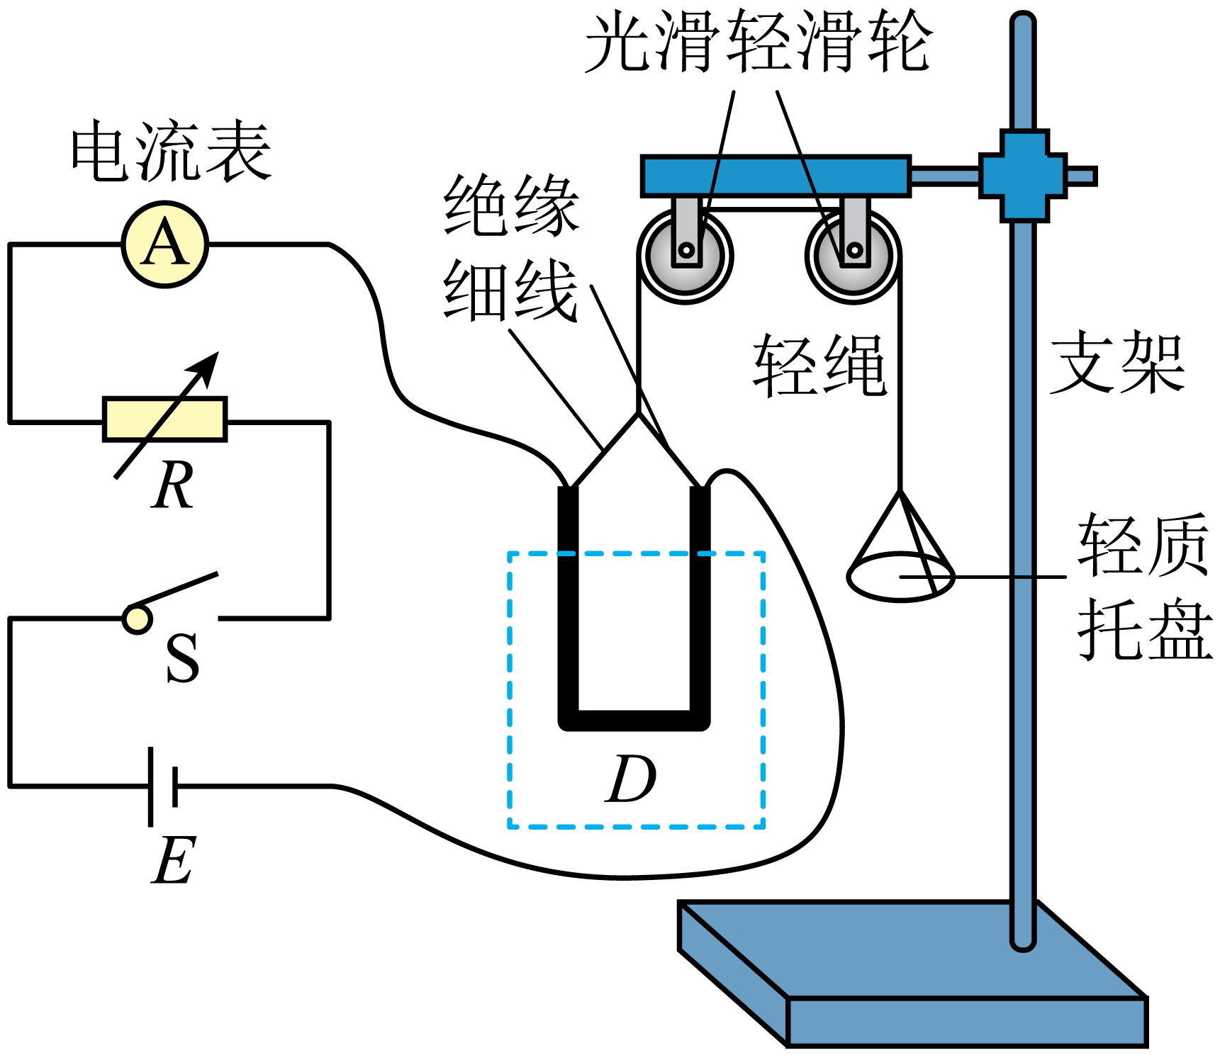
(1)完成下列主要实验步骤中的填空。
①按图接线。
②保持开关S断开，在托盘内加入适量细沙，使D处于平衡状态，然后用天平称出细沙的质量m₁。
③闭合开关S，调节R的值使电流大小适当，重新往托盘内加入适量细沙，使D______，然后读出______（请用文字和符合表示），并用天平称出此时细沙的质量m₂。
④用米尺测量D的底边长度L。
(2)用测量的物理量和重力加速度g表示磁感应强度的大小，可以得出B=______。
(3)判定磁感应强度方向的方法是：若m₂______m₁（选填“>”“ <”或“=”），磁感应强度方向垂直纸面向外；反之，磁感应强度方向垂直纸面向里。
【答案】(1) 重新处于平衡状态 电流表示数I
(2)$$\frac{\left|m_{2}−m_{1}\right|g}{IL}$$
(3)>
【难度】0.65
【知识点】安培力的计算式及初步应用
【详解】（1）[1][2]本题考查了磁场力作用下物体的平衡，利用平衡条件求解磁感应强度，故应使D重新处于平衡状态；两次细沙的重力之差与D的底边所受磁场力大小相等，磁场力与电流大小有关，故还需读出电流表的示数I。
（2）两次细沙的重力之差与D的底边所受磁场力相等，即
$$BIL=\left|m_{2}−m_{1}\right|g$$
解得磁感应强度为
$$B=\frac{\left|m_{2}−m_{1}\right|g}{IL}$$
（3）若$$m_{2}>m_{1}$$，则安培力的方向向下，根据左手定则可得，磁感应强度方向垂直纸面向外，反之，磁感应强度方向垂直纸面向里。
10．如图，在倾斜固定的粗糙平行导轨上端接入电动势$$E=50\text{V}$$、$$r=1Ω$$内阻的电源和滑动变阻器R，导轨的间距$$d=1\text{m}$$，倾角$$θ=37°$$。质量$$m=2\text{kg}$$的细金属杆ab垂直置于导轨上，整个装置处在垂直轨道平面向下的磁感应强度$$B=2\text{T}$$的匀强磁场中图中未画出，导轨与杆的电阻不计。细杆与导轨间的动摩擦因数$$μ=0.5$$（最大静摩擦力近似等于滑动摩擦力）。$$sin37°=0.6$$，$$cos37°=0.8$$，$$g=10{\text{m/s}}^{\text{2}}$$。调节滑动变阻器使细杆保持静止，求：
（1）当电阻R多大时，杆ab不受摩擦力；
（2）当电阻R多大时，杆ab受到的安培力最小。
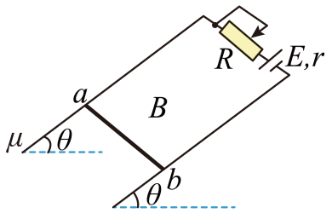
【答案】（1）$$\frac{22}{3}Ω$$；（2）$$24Ω$$
【难度】0.65
【知识点】斜轨道上的导体棒受力分析
【详解】（1）由左手定则可知，杆ab受到的安培力沿导轨向上，若杆ab不受摩擦力，则
$$mgsinθ=BI_{1}d$$
又由闭合电路欧姆定律
$$I_{1}=\frac{E}{r+R_{1}}$$
联立解得
$$R_{1}=\frac{22}{3}Ω$$
（2）当杆ab刚好要向下滑时，杆ab受到的安培力最小，由平衡条件
$$mgsinθ=BI_{2}d+μmgcosθ$$
$$I_{2}=\frac{E}{r+R_{2}}$$
联立解得
$$R_{2}=24Ω$$
11．质量为m、带电量为q的带电粒子（不计重力）以初速度v₀从a点垂直y轴进入磁感应强度为B的匀强磁场，如图所示，运动过程中粒子经过b点，且Oa＝Ob。若撤去磁场加一个与y轴平行的匀强电场，仍以v₀从a点垂直y轴进入电场，粒子仍能过b点，求：
(1)带电粒子在磁场中从a点到第一次经过b点的时间是多少？
(2)电场强度E与磁感应强度B之比为多少？
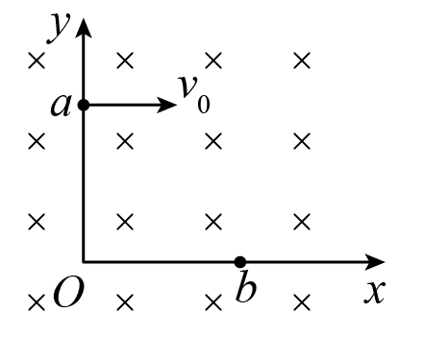
【答案】（1）$$\frac{πm}{2qB}$$；（2）2v₀
【难度】0.65
【知识点】带电粒子在匀强磁场中的圆周运动：半径、周期公式
【详解】(1)带电粒子在匀强磁场中做匀速圆周运动，且垂直y轴进入匀强磁场，圆心一定在y轴上，又经过a、b两点且Oa＝Ob，因此O为圆心，粒子运动了$$\frac{1}{4}T$$。而带电粒子在匀强磁场中运动的周期
$$T=\frac{2πm}{qB}$$
从a点到第一次经过b点的时间
$$t=\frac{1}{4}T=\frac{πm}{2qB}$$
(2)带电粒子在匀强磁场中做匀速圆周运动的轨道半径
$$R=Oa=Ob$$
根据
$$qvB=\frac{mv_{0}^{2}}{R}$$
解得
$$B=\frac{mv_{0}}{qR}$$
粒子在电场中做类平抛运动
$$Ob=R=v_{0}t$$
$$Oa=R=\frac{1}{2}at^{2}$$
$$Eq=ma$$
整理的
$$E=\frac{2mv_{0}^{2}}{qR}$$
因此可得
$$\frac{E}{B}=2v_{0}$$
12．如图所示，在坐标系xOy的第一象限内存在垂直于xOy平面向里的匀强磁场，第四象限内有沿y轴正方向的匀强电场，电场强度大小为E。一带电量为$$+q$$、质量为m的粒子，从y轴上的P点以某一速度沿垂直y轴方向进入电场，经x轴上的Q点进入磁场，在磁场中偏转后垂直y轴的方向进入第二象限。已知$$OP=d$$，$$OQ=2d$$，不计粒子重力。求：
（1）粒子过Q点时的速度v；
（2）磁感应强度的大小B。
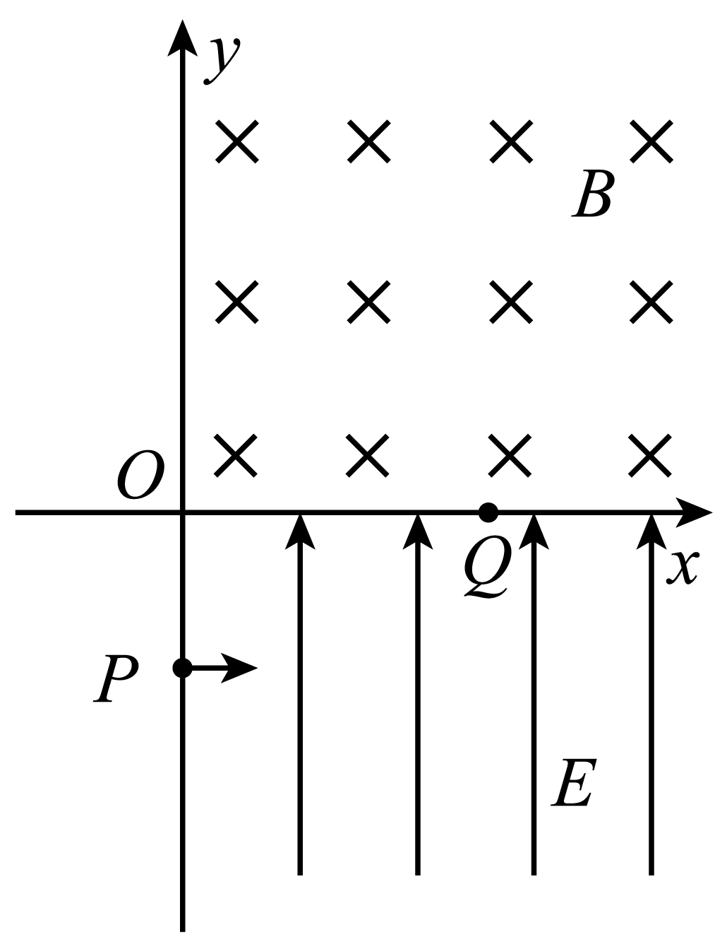
【答案】（1）$$2\sqrt{\frac{qEd}{m}}$$；（2）$$\sqrt{\frac{mE}{2qd}}$$
【难度】0.65
【知识点】带电粒子在匀强电场中做类抛体运动的相关计算、带电粒子在直边界磁场中运动、粒子由电场进入磁场
【详解】（1）粒子在电场中运动时，竖直方向
$$qE=ma$$
$$d=\frac{1}{2}at^{2}$$
水平方向
$$2d=v_{0}t$$
$$v_{y}=at$$
$$v=\sqrt{v_{0}^{2}+v_{y}^{2}}$$
解得
$$v=2\sqrt{\frac{qEd}{m}}$$
（2）粒子进入磁场时
$$\text{tan}θ=\frac{v_{y}}{v_{0}}$$
得
$$θ={45}^{∘}$$
粒子在第一象限的运动轨迹如图所示，
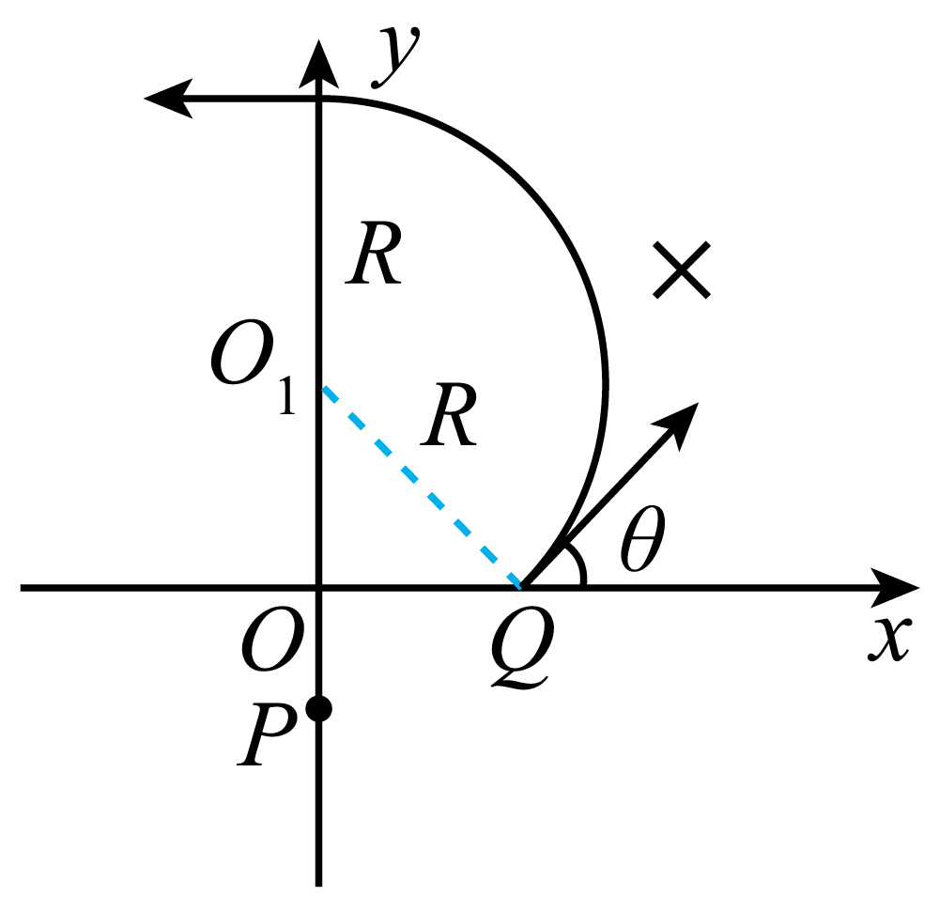$$O_{1}$$为圆心，由几何关系可知$$ΔO_{1}OQ$$为等腰三角形得
$$R=2\sqrt{2}d$$
由
$$qvB=m\frac{v^{2}}{R}$$
解得
$$B=\sqrt{\frac{mE}{2qd}}$$
13．$$Oxy$$坐标平面内一有界匀强磁场区域如图所示，磁感应强度大小为B，方向垂直纸面向里。质量为m，电荷量为$$+q$$的粒子，以初速度v从O点沿x轴正向开始运动，粒子过y轴时速度与y轴正向夹角为$$45°$$，交点为P。不计粒子重力，则P点至O点的距离为（ ）
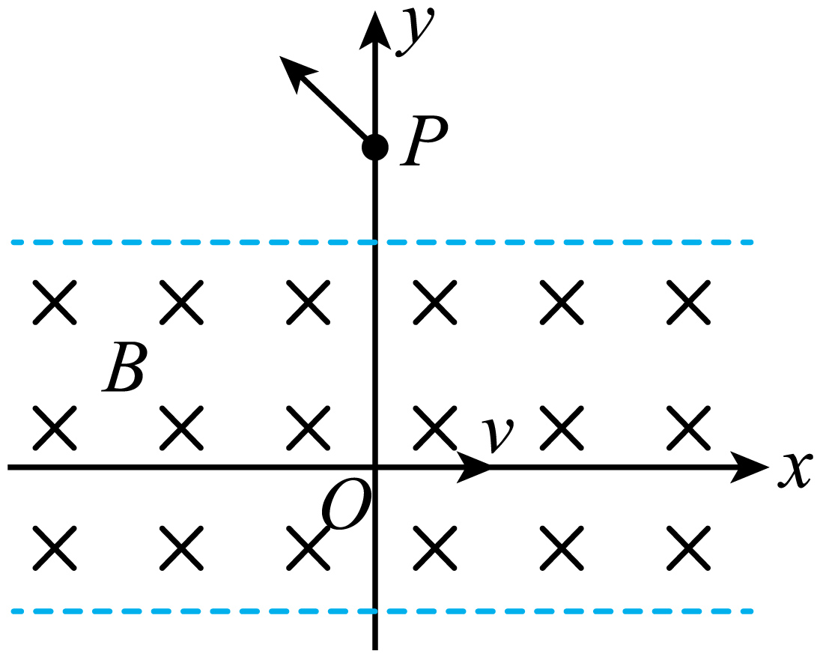
A．$$\frac{mv}{qB}$$ B．$$\frac{3mv}{2qB}$$ C．$$(1+\sqrt{2})\frac{mv}{qB}$$ D．$$\left(1+\frac{\sqrt{2}}{2}\right)\frac{mv}{qB}$$
【答案】C
【难度】0.65
【知识点】带电粒子在直边界磁场中运动
【详解】粒子运动轨迹如图所示
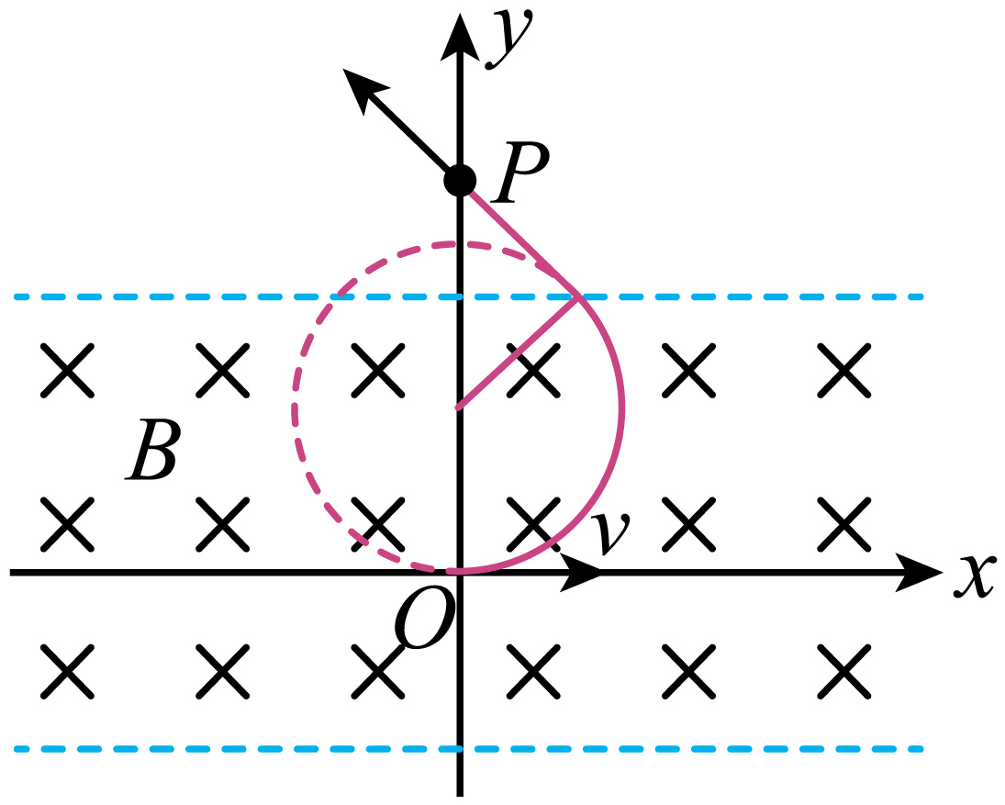
在磁场中，根据洛伦兹力提供向心力有
$$qvB=m\frac{v^{2}}{r}$$
可得粒子做圆周运动的半径
$$r=\frac{mv}{qB}$$
根据几何关系可得P点至O点的距离
$$L_{PO}=r+\frac{r}{cos45°}=(1+\sqrt{2})\frac{mv}{qB}$$
故选C。
14．石墨烯是一种由碳原子组成的单层二维蜂窝状晶格结构新材料，具有丰富的电学性能．现设计一电路测量某二维石墨烯样品的载流子（电子）浓度。如图（a）所示，在长为a，宽为b的石墨烯表面加一垂直向里的匀强磁场，磁感应强度为B，电极1、3间通以恒定电流I，电极2、4间将产生电压U。当$$I=1.00×{10}^{−3}\text{A}$$时，测得$$U−B$$关系图线如图（b）所示，元电荷$$e=1.60×{10}^{−19}\text{C}$$，则此样品每平方米载流子数最接近（ ）
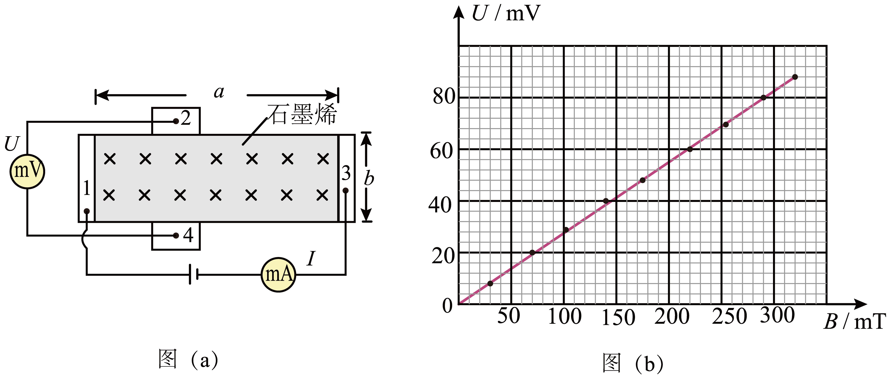
A．$$1.7×{10}^{19}$$ B．$$1.7×{10}^{15}$$ C．$$2.3×{10}^{20}$$ D．$$2.3×{10}^{16}$$
【答案】D
【难度】0.65
【知识点】电流的微观表达式及其应用、速度选择器、电磁流量计的相关计算
【详解】设样品每平方米载流子(电子)数为n，电子定向移动的速率为v，则时间t内通过样品的电荷量
q=nevtb
根据电流的定义式得
$$I=\frac{q}{t}=nevb$$
当电子稳定通过样品时，其所受电场力与洛伦兹力平衡，则有
$$evB=e\frac{U}{b}$$
联立解得
$$U=\frac{I}{ne}B$$
结合图像可得
$$k=\frac{I}{ne}=\frac{88×{10}^{−3}}{320×{10}^{−3}}\text{V/T}$$
解得
$$n=2.3×{10}^{16}$$
故选D。
15．磁电式电表原理示意图如图所示，两磁极装有极靴，极靴中间还有一个用软铁制成的圆柱。极靴与圆柱间的磁场都沿半径方向，两者之间有可转动的线圈。a、b、c和d为磁场中的四个点。下列说法正确的是（ ）
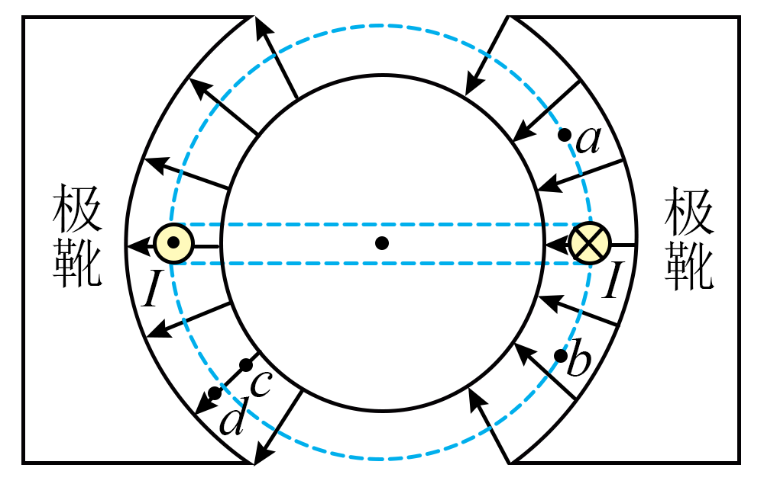
A．图示左侧通电导线受到安培力向下 B．a、b两点的磁感应强度相同
C．圆柱内的磁感应强度处处为零 D．c、d两点的磁感应强度大小相等
【答案】A
【难度】0.85
【知识点】磁感线的概念与特征、磁电式电流表、左手定则的内容及初步应用
【详解】A．由左手定则可知，图示左侧通电导线受到安培力向下，选项A正确；
B．a、b两点的磁感应强度大小相同，但是方向不同，选项B错误；
C．磁感线是闭合的曲线，则圆柱内的磁感应强度不为零，选项C错误；
D．因c点处的磁感线较d点密集，可知 c点的磁感应强度大于d点的磁感应强度，选项D错误。
故选A。
16．磁流体发电机的原理如图所示，MN和PQ是两平行金属极板，匀强磁场垂直于纸面向里。等离子体（即高温下电离的气体，含有大量正、负带电粒子）从左侧以某一速度平行于极板喷入磁场，极板间便产生电压。下列说法正确的是（ ）
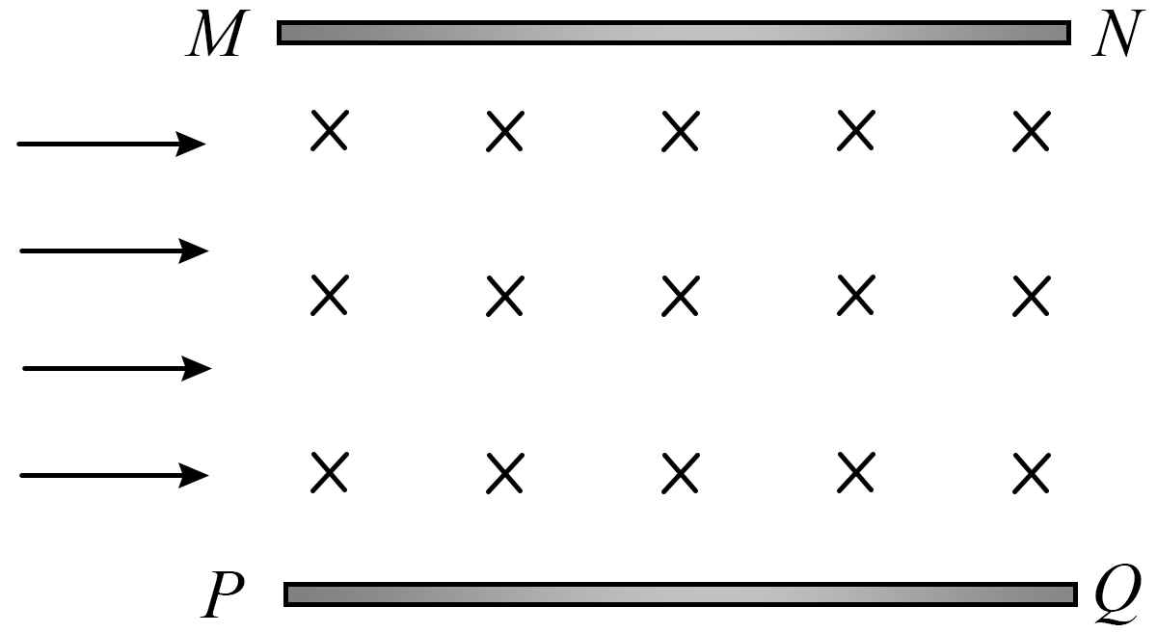
A．极板MN是发电机的正极
B．仅增大两极板间的距离，极板间的电压减小
C．仅增大等离子体的喷入速率，极板间的电压增大
D．仅增大喷入等离子体的正、负带电粒子数密度，极板间的电压增大
【答案】AC
【难度】0.65
【知识点】磁流体发电机的相关计算
【详解】A．带正电的离子受到的洛伦兹力向上偏转，极板MN带正电为发电机正极，A正确；
BCD．离子受到的洛伦兹力和电场力相互平衡时，此时令极板间距为d，则
$$qvB=q\frac{U}{d}$$
可得
$$U=Bdv$$
因此增大间距U变大，增大速率U变大，U大小和密度无关，BD错误C正确。
故选AC。
17．如图所示，一根固定的足够长的光滑绝缘细杆与水平面成$$θ$$角。质量为m、电荷量为+q的带电小球套在细杆上。小球始终处于磁感应强度大小为B的匀强磁场中。磁场方向垂直细杆所在的竖直面，不计空气阻力。小球以初速度$$v_{0}$$沿细杆向上运动至最高点，则该过程（ ）
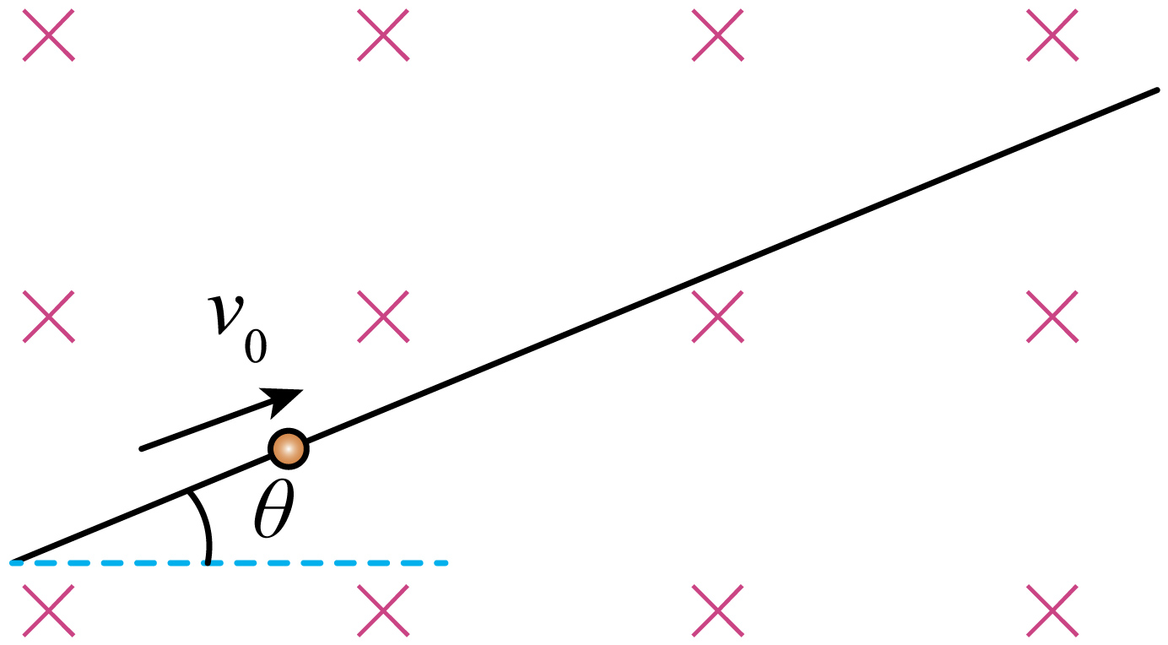
A．合力冲量大小为mv₀cosθ B．重力冲量大小为$$mv_{0}sinθ$$
C．洛伦兹力冲量大小为$$\frac{qBv_{0}^{2}}{2g\text{sin}θ}$$ D．若$$v_{0}=\frac{2mg\text{cos}θ}{qB}$$，弹力冲量为零
【答案】CD
【难度】0.65
【知识点】求恒力的冲量、洛伦兹力的公式及初步应用
【详解】A．根据动量定理
$$I=0−mv_{0}=−mv_{0}$$
故合力冲量大小为$$mv_{0}$$，故A错误；
B．小球上滑的时间为
$$t=\frac{v_{0}}{gsinθ}$$
重力的冲量大小为
$$I_{\text{G}}=mgt=\frac{mv_{0}}{sinθ}$$
故B错误；
C．小球所受洛伦兹力为
$$Bqv=Bq\left(v_{0}−at\right)=−Bqat+Bqv_{0}$$，$$a=gsinθ$$
随时间线性变化，故洛伦兹力冲量大小为
$$I_{洛}\text{=}q×\frac{v_{0}}{2}×Bt=q×\frac{v_{0}}{2}×B×\frac{v_{0}}{gsinθ}=\frac{qBv_{0}^{2}}{2gsinθ}$$
故C正确；
D．若$$v_{0}=\frac{2mg\text{cos}θ}{qB}$$，0时刻小球所受洛伦兹力为
$$Bqv_{0}=2mgcosθ$$
小球在垂直细杆方向所受合力为零，可得
$$Bqv=mgcosθ+F_{\text{N}}$$
即
$$F_{\text{N}}=Bqv−mgcosθ=Bq\left(v_{0}−at\right)−mgcosθ=mgcosθ−Bqtgsinθ$$
则小球在整个减速过程的$$F_{\text{N}}−t$$图像如图
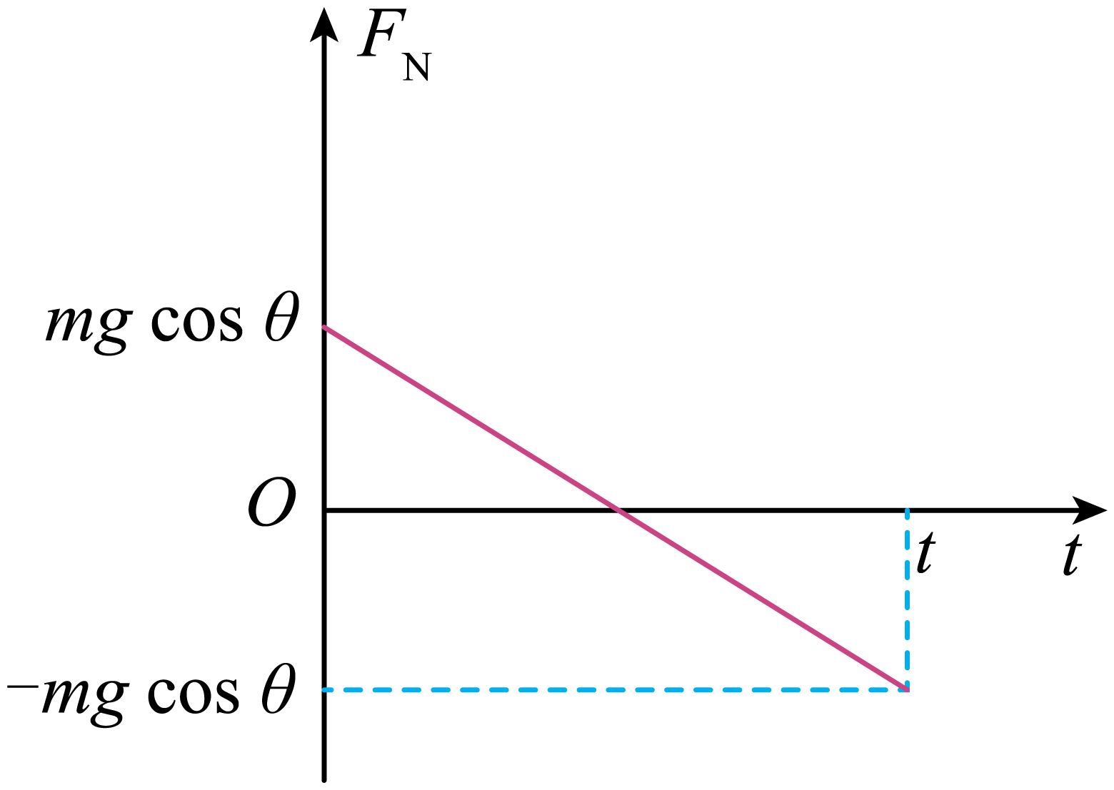
图线与横轴围成的面积表示冲量可得弹力的冲量为零，故D正确。
故选CD。
18．如图，用两根不可伸长的绝缘细绳将半径为$$r$$的半圆形铜环竖直悬挂在匀强磁场中，磁场的磁感应强度大小为$$B$$，方向垂直纸面向外，铜环两端$$a$$、$$b$$处于同一水平线。若环中通有大小为$$I$$、方向从$$a$$到$$b$$的电流，细绳处于绷直状态，则（ ）
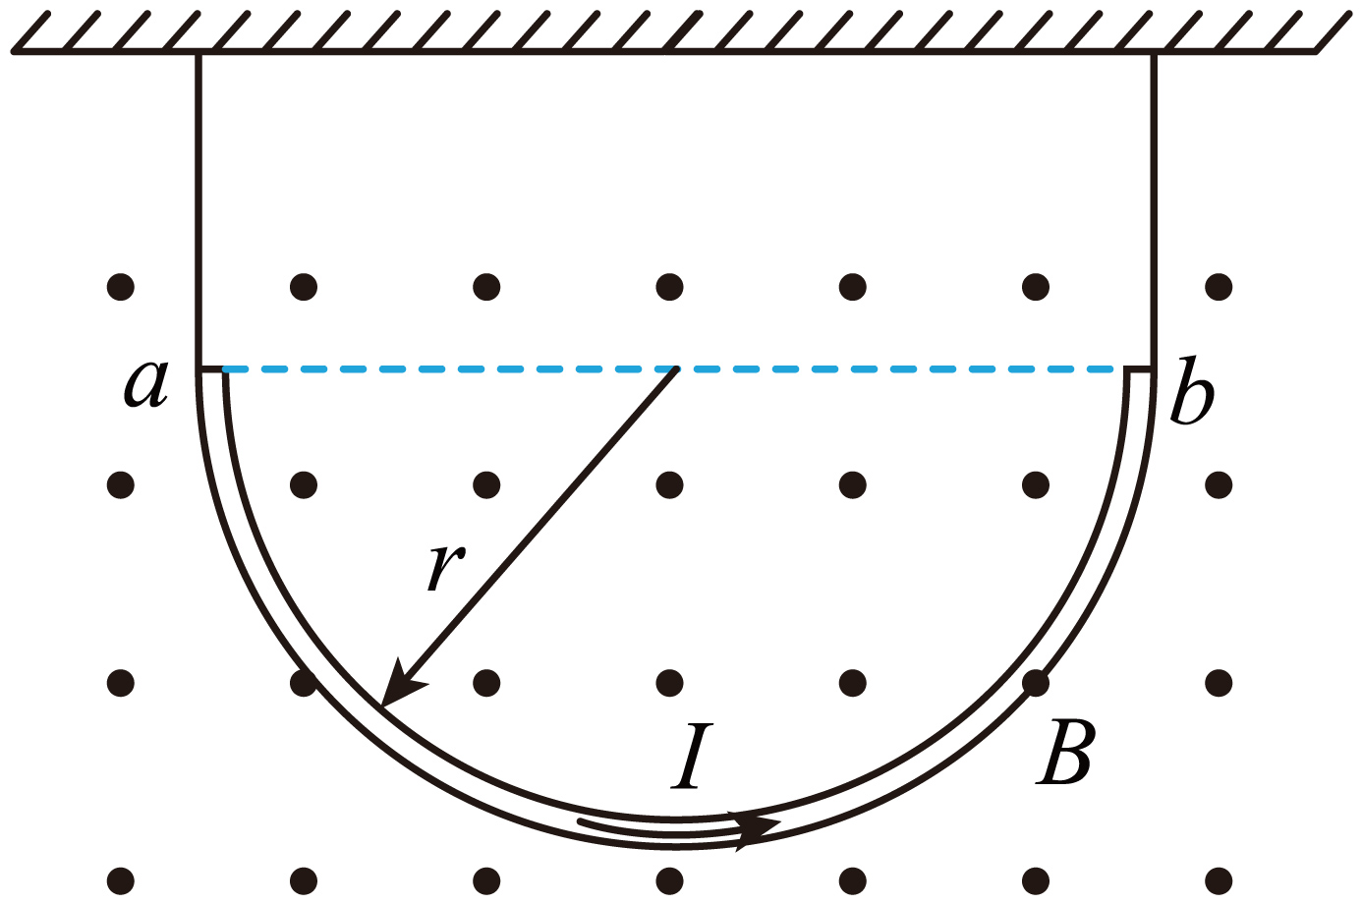
A．两根细绳拉力均比未通电流时的大 B．两根细绳拉力均比未通电流时的小
C．铜环所受安培力大小为$$2rBI$$ D． 铜环所受安培力大小为$$πrIB$$
【答案】AC
【难度】0.85
【知识点】计算非直导线的安培力大小、左手定则的内容及初步应用
【详解】方法一：微元法
AB．如图，取通电半圆形铜环的一小段$$Δl$$，可将其视为直导线，根据左手定则可知，改小段导线受到的安培力方向如图所示，其大小
$$ΔF=BIΔl$$
根据对称性可得，如图所示对称的两小段所受的安培力在水平方向的分力大小相等，方向相反，相互抵消，则通电后半圆形铜环受到的安培力竖直向下，根据受力分析可知，通电后两绳拉力变大，故A正确，B错误；
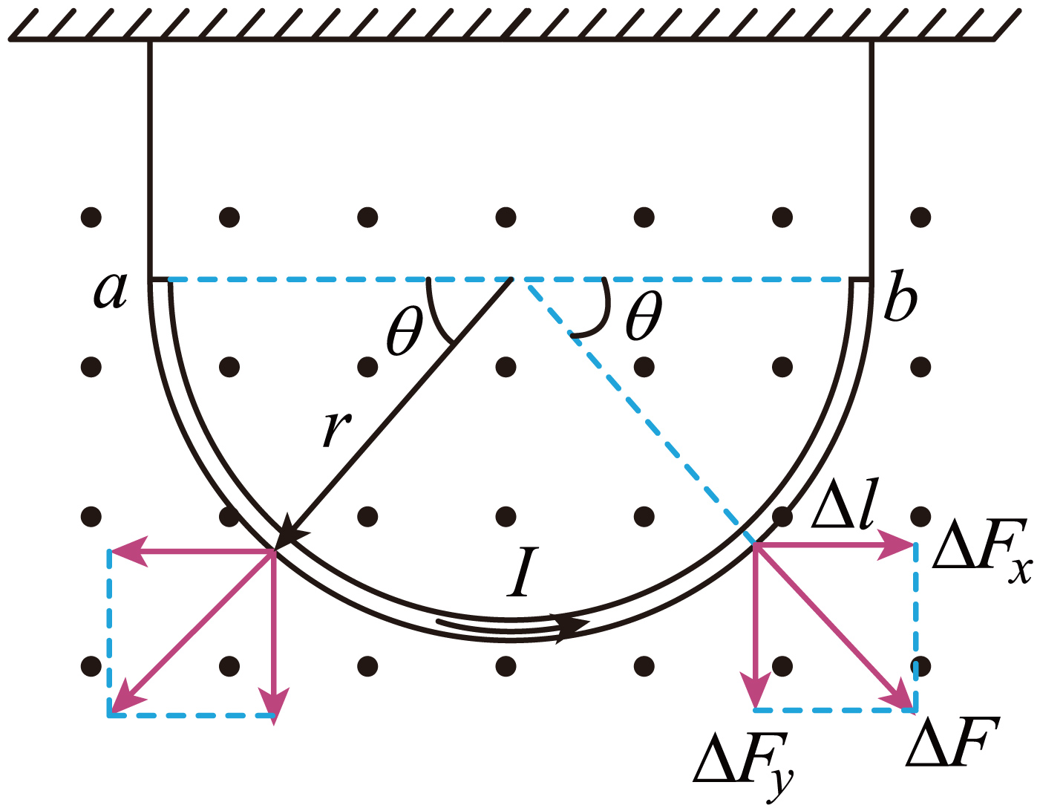
CD．对每小段导线所受安培力在竖直方向的分力求和，可得
$$F=∑F_{y}=∑BIΔlsinθ=2rIB$$
故C正确，D错误。
故选AC。
方法二：等效法
通电半圆形铜环可等效为等效长度为直径$$ab$$，电流方向$$a→b$$，根据左手定则可知半圆形铜环受到的安培力方向竖直向下，大小
$$F=BI×2r=2rIB$$
根据受力分析可得，通电后，绳子拉力
$$T=mg+F=mg+2rIB>mg$$
两根细绳拉力均比未通电流时的大。
故选AC。

